用人单位名称 | 青岛金东山加站有限公司
用人单位注册地址 | 青岛市李沧区重庆中路279号
联系人 | 张站长
报告名称及编号 | QDPSZ240170青岛金东山加站有限公司  工作场所职业病危害因素检测报告
项目组人员 | 于钦富、孔祥光
现场调查人员 | 于钦富、孔祥光
现场调查时间 | 2024-11-09 | 用人单位陪同人 | 鞠志存
采样与测量人员 | 于钦富、孔祥光
采样与测量时间 | 2024-11-16 | 用人单位陪同人 | 鞠志存
报告出具时间 | 2024-12-04
现场照片（现场调查及现场采样与测量照片，含企业名称或标识的合影照片）
现场调查照片：
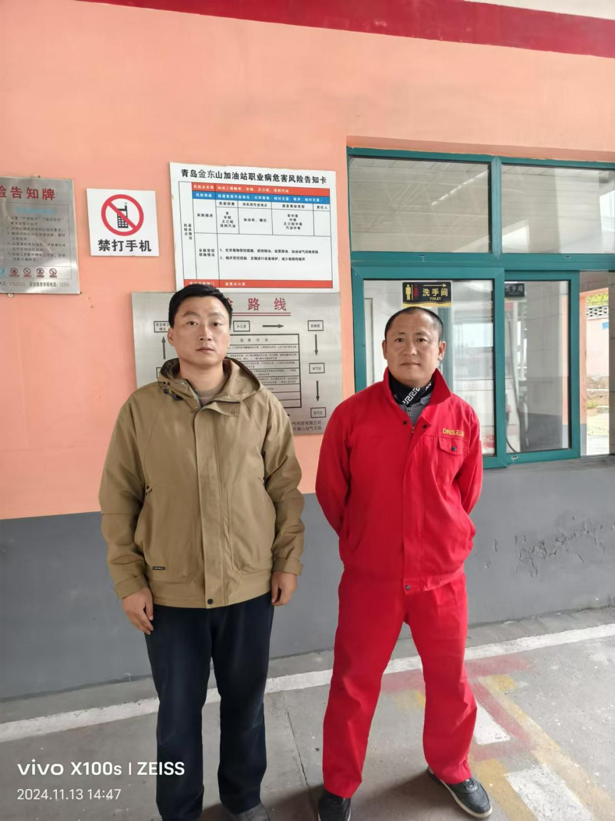
现场检测照片：
